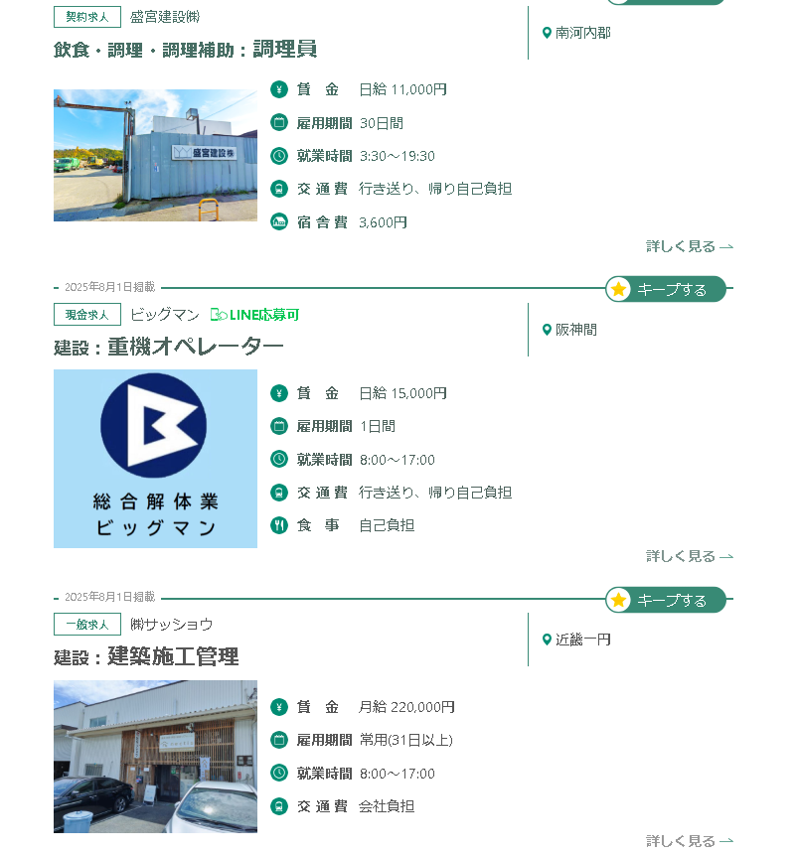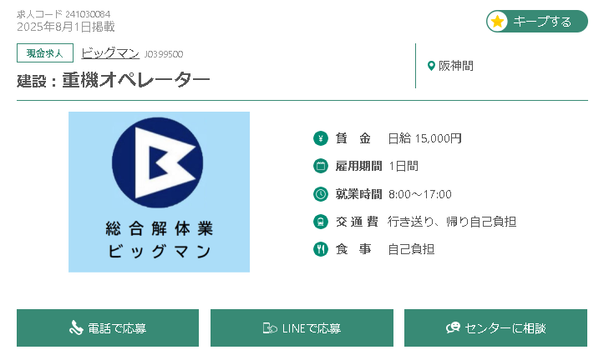



このアイコンがある求人は求人担当者のLINEが公開されています



こちらのボタンを押すことで求人担当者のLINEを友達追加できます。

お仕事の調整を求人担当者と直接できるようになります。